

Département de génie informatique et génie logiciel

LOG2810

Structures Discrètes

**Rapport de laboratoire #1**

**TP1 : Graphes**

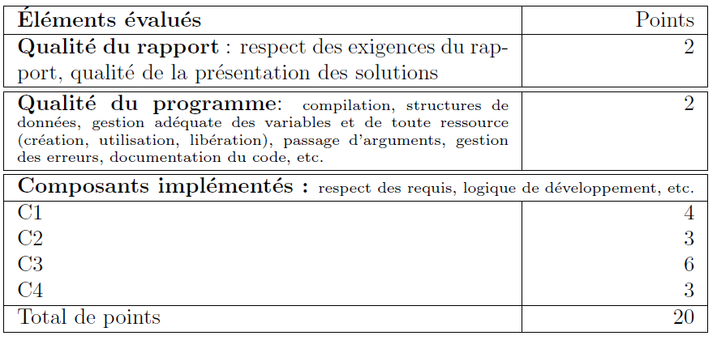

Soumis par

William Martineau, #1961019

Nicolas Lauzon, #1959682

Thomas Côté, #1901057

le 5 novembre 2019

**Introduction**

L’objectif premier de ce laboratoire est de se familiariser avec les notions sur les graphes que nous avons vu en classe. Pour ce faire, nous devrons aider une compagnie à optimiser les trajets de leurs robots transporteurs. Ces robots doivent répondre à une commande d’une certaine quantité de plusieurs boîtes ayant des masses différentes. Il est donc possible de voir ces déplacements comme un graphe valué. Afin de faire cela, nous ferons appel à l’algorithme de Dijkstra pour trouver le trajet optimal des robots.

**Présentation des travaux**